医用耗材阳光管控系统需求书

项目名称
医用耗材阳光管控系统

采购清单
采购设备及数量如下：
序号 | 名称 | 配置描述 | 数量
1 | 医用耗材阳光管控系统 | 详见三.详细配置参数 | 1

详细配置参数

3.1需求描述：

3.1.1人员\组织\权限管理
实现组织、人员基本资料管理。
针对不同人员的系统使用提供权限控制。

3.1.2医用耗材管理
- 将医用耗材按照高值医用耗材、普通医用耗材和集采医用耗材三类进行管理。
- 重点监控每类医用耗材的消耗使用量。
- 实现数据钻取功能，实时查询科室和个人层面的各类医用耗材消耗使用情况。
- 支持同类医疗业务科室的横向对比。
- 支持按业务类型进行科室分类：手术类、麻醉类、医技类、病房消耗类。
- 支持个人层面基于同类病种、手术术式及分级横向对比医用耗材消耗量。
- 支持融合病种、手术、麻醉、治疗、检查等诊疗数据与耗材消耗量进行相关性分析。

3.1.3 性能需求
本系统属于管理系统，无并发要求，基本操作需在1秒以内。

3.1.4 安全性需求
在软件设计方面应保证全面的安全性，需通过数据脱敏和加密手段保证数据存取安全性和数据传输安全性；提供操作日志功能，任何进入系统的行为都将记录在案，一旦数据发生问题将会有据可查；对特殊性的业务，按不同情况实行分级审批后办理，即设置多级权限进行处理。
3.1.5数据获取采集的需求描述
整个耗材分析系统的架构设计如下图所示：
- 基础层：本层主要指系统的数据来源，即医院现有的相关业务系统，包括但不限于物资管理系统、HIS系统、EMR系统、病案系统等；
- 采集层：开发标准数据接口，利用各种数据采集服务组件和工具，从基础层中的各项业务系统中获取相关数据，该层为现有业务系统与耗材分析系统之间的桥梁；
- 数据中心：将经过采集层获取的数据统一集成至耗材管理数据中心，通过数据管理服务组件，如元数据管理、标准数据集管理等对耗材管理数据中心的信息进行统一管理，以保证数据的准确性、一致性和完整性；同时为方便各项数据应用，又将数据分门别类存储至不同数据库中；
- 管控中心：提供各项数据处理引擎和工具，对耗材管理数据中心的各项数据进行分析、挖掘，获得各项分析结果；
- 应用服务：基于管控中心得出的各项分析结果，以丰富的图表予以展现，面向医院各类人员提供各项数据应用服务，辅助医院对耗材实行全方位、规范化、精细化管理；
- 展现层：工作人员可借助PC端、大屏端、移动端享用各项应用服务。
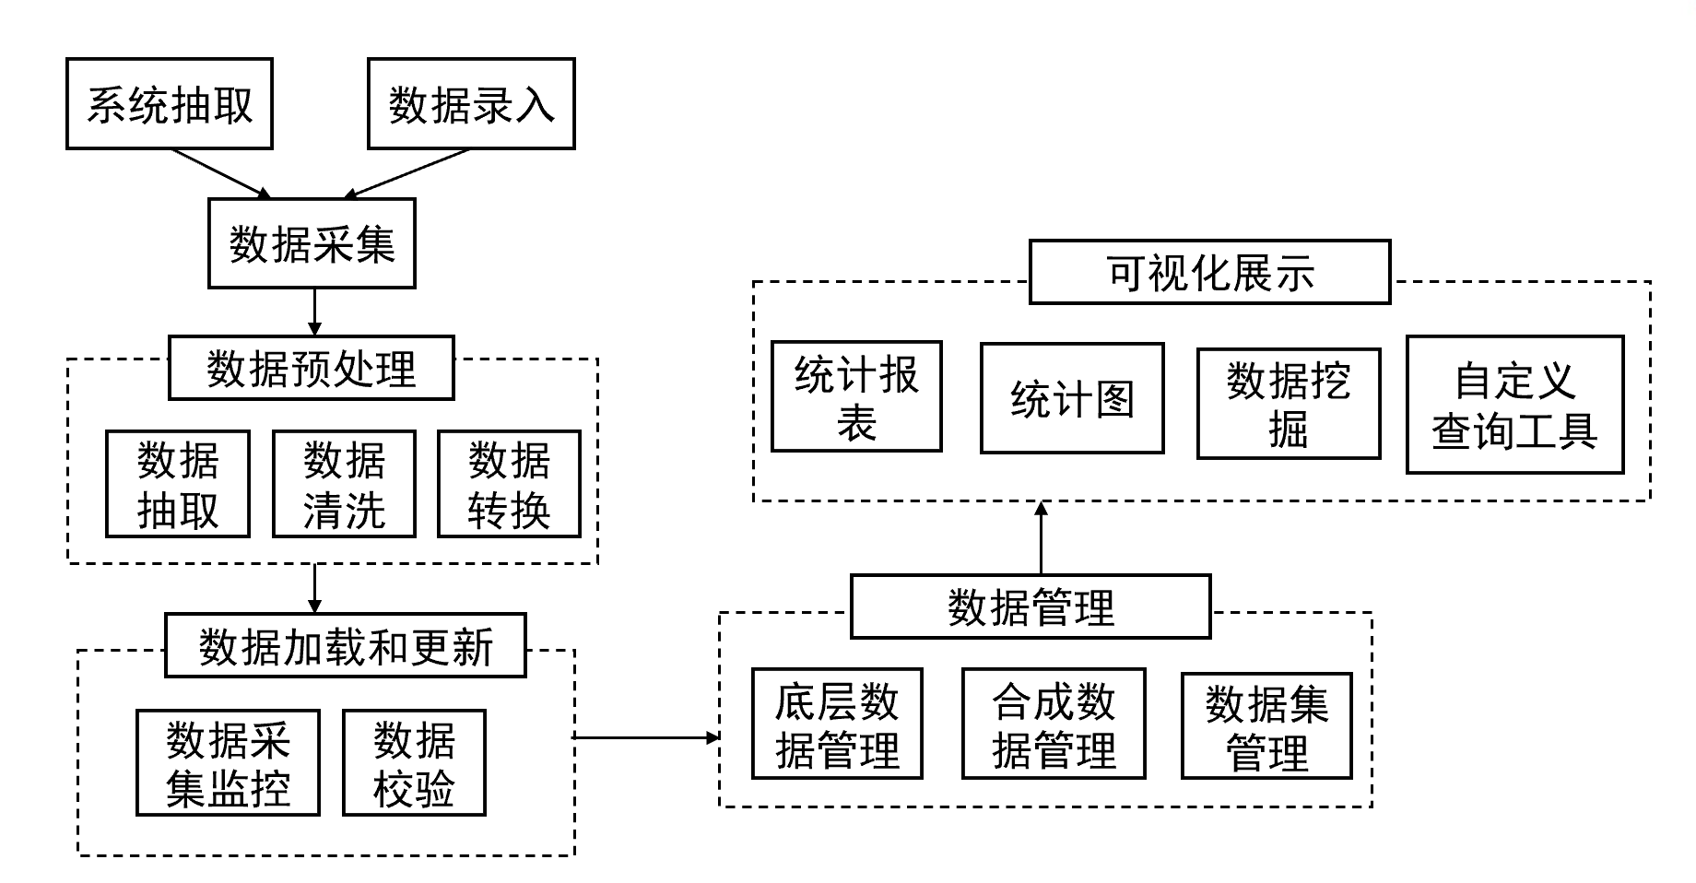
数据获取采集流程图

3.1.6 其他需求
系统界面应简洁，操作应便捷。

3.2 用户对操作界面要求：
面向医院管理层和纪检部门提供统一的登录门户，并面向不同人员提供对应的系统首页功能，通过系统首页的关键指标展示，各类工作人员可快速掌握医院的耗材采购、储存、使用以及排名情况等。
为方便对耗材的直观管理，需要PC端、移动端和大屏端都可以展示。

3.3 输入输出：

3.3.1 聚焦“品规、科室、个人” 打造阳光管控医用耗材系统
- 品规：遴选确定重点管控品规纳入高值耗材管控范围，同时聚焦耗用量大品规，对集采品规消耗量加强监管。
- 科室：进行同类医疗业务科室横向对比，区分手术类、麻醉类、医技类、病房消耗类多种业务类型进行监控。
- 个人：从医生个人层面基于同类病种、手术术式及分级横向对比医用耗材消耗量，融合病种、手术、麻醉、治疗、检查等诊疗数据与耗材消耗量进行相关性分析。

3.3.2 医用耗材阳光管控驾驶舱
根据医院管理层要求梳理确定耗材管控核心指标、建立医用耗材阳光管控驾驶舱。通过PC端、移动端和大屏的实时数据展示和呈现，并支持数据下钻功能，方便查到科室、个人的明细数据。

3.3.3 医用耗材监控及预警
（1）重点单病种或临床路径病种使用耗材监控及预警：针对各个重点单病种或临床路径病种耗材的使用情况，对其进行排名分析。
（2）不同类型耗材使用量分析及预警：区分手术类、麻醉类、医技类、病房类耗材形成使用量分析管控报表（分析维度：品规、科室、个人）。
（3）集采耗材使用量监控及预警：集采耗材使用量占比分析、集采耗材应用后手术结构比例变化预警。
（4）重点管控耗材使用量监控及预警：根据医院确定重点管控耗材品规，形成使用量监控分析报表及预警功能。

3.3.4 痕迹管理
该系统可以对数据查询情况进行记录和留痕，方便随时查询数据查询的记录情况。

3.3.5 智能耗材管理报告功能
综合耗材的收益分析、医疗质量分析、临床使用对比分析等结果，生成全院耗材使用分析报告，并采用文字和图表相结合的方式予以展现。根据医院医用耗材管控分析要求和设计模板，形成智能分析报告功能。

3.3.6 自定义查询工具
为了保证耗材数据查询的方便和需求多样化，需要在阳光控耗系统中开发自定义查询工具，通过将查询字段池的不同字段组合查询达到满足不同查询需求的目的。查询结果导出模板也应具有自设定功能，同时兼具图形展示功能。
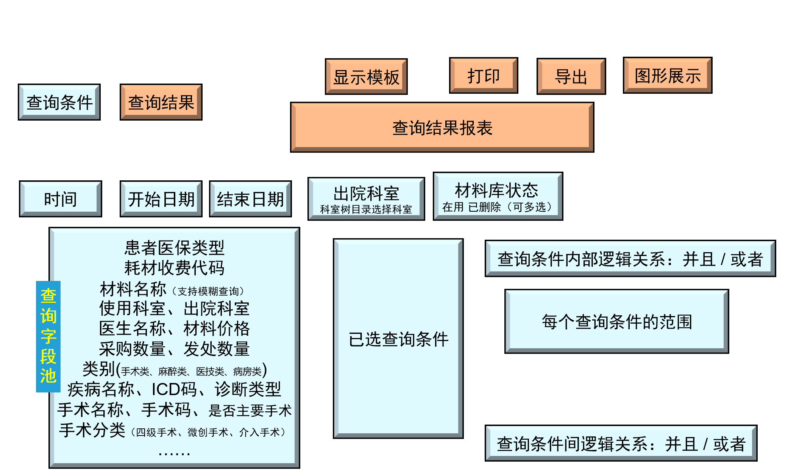

项目工期及实施要求
要求合同签订之日起3个月内，完成系统全面上线正式运行。
实施期内，公司保证项目经理1人和项目人员2人以上，需有驻场人员1名。

集成技术及实施服务要求
根据管理需要，该软件可在PC端、大屏端、移动端等进行展示。
医院若需申报相关本项目内容的科研、著作、专利，供应商须全力提供支持与配合。

保修要求
免费维保至少2年，维保期内故障处理时限如下：如软件出现故障，厂商需在10分钟内做出响应，并在2小时内修复故障。

